При загорании электроприбора
необходимо:

- обесточить прибор, выдернуть вилку из розетки;
- накрыть прибор плотной тканью или одеялом;
- если пожар усилился, закрыть окна и двери, покинуть помещение;
- сообщить о пожаре в пожарную охрану;
- при появлении запаха дыма, отблеска пламени, повышение температуры в помещении вызывайте пожарную охрану.
- 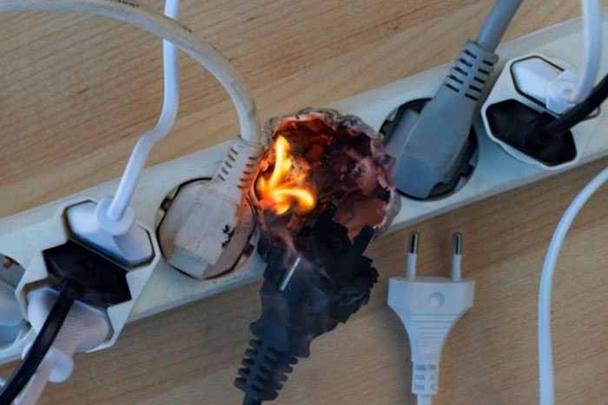

ВЫЗЫВАЙТЕ ПОЖАРНУЮ ОХРАНУ
ПО ТЕЛЕФОНУ «01»
ПО СОТОВОЙ СВЯЗИ «101» или «112»!

Управление по обеспечению безопасности жизнедеятельности населения
города Челябинска

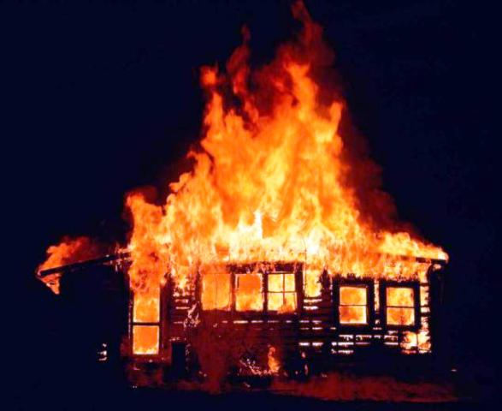

Это должен знать каждый

Рекомендации для населения
При эксплуатации бытовых электроприборов запрещается:

- эксплуатировать электронагревательные приборы при отсутствии или неисправности терморегуляторов, предусмотренных конструкцией;

- оставлять включенные электроприборы без присмотра;

- устанавливать электронагревательные приборы вблизи мебели, штор, отопительных батарей;

- перегружать электросеть, одновременно включая несколько мощных электроприборов;

- вынимать вилку из розетки, потянув её за шнур (он может оборваться, оголив провода, находящиеся под напряжением);

- ремонтировать вилки электроприборов с помощью изоляционной ленты

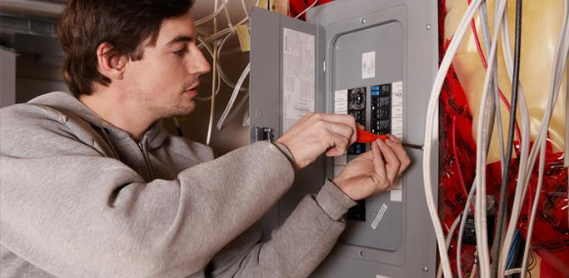

При первых признаках пожара

- если дым и пламя не позволяют вам покинуть помещение, уплотните свою входную дверь мокрой тканью, чтобы внутрь не проникал дым, выйдите на балкон или откройте окно и позовите на помощь;

- воздержитесь от открывания окон и дверей, от разбивания стекол во избежание распространения огня и дыма. Покидая помещения или здание, следует закрывать за собой все окна и двери;

- не теряйте силы на спасание имущества и документов, главное - спасти себя и других;

- если оказались в задымленном подъезде, стучитесь к ближайшим соседям. Если находитесь в общественном здании, направляйтесь к запасному выходу, держась за стены, при этом как можно дольше задержите дыхание;

- не входите в зону задымления, если видимость менее 10 м, если нет уверенности, что вы сможете преодолеть ее за несколько секунд;

- в задымленном помещении надо двигаться ползком или пригнувшись, прикрыв органы дыхания мокрой тканью. Помните: дым очень токсичен, а горячий воздух может обжечь легкие;

- не пользуйтесь при пожаре лифтом, его в любую минуту могут отключить.

